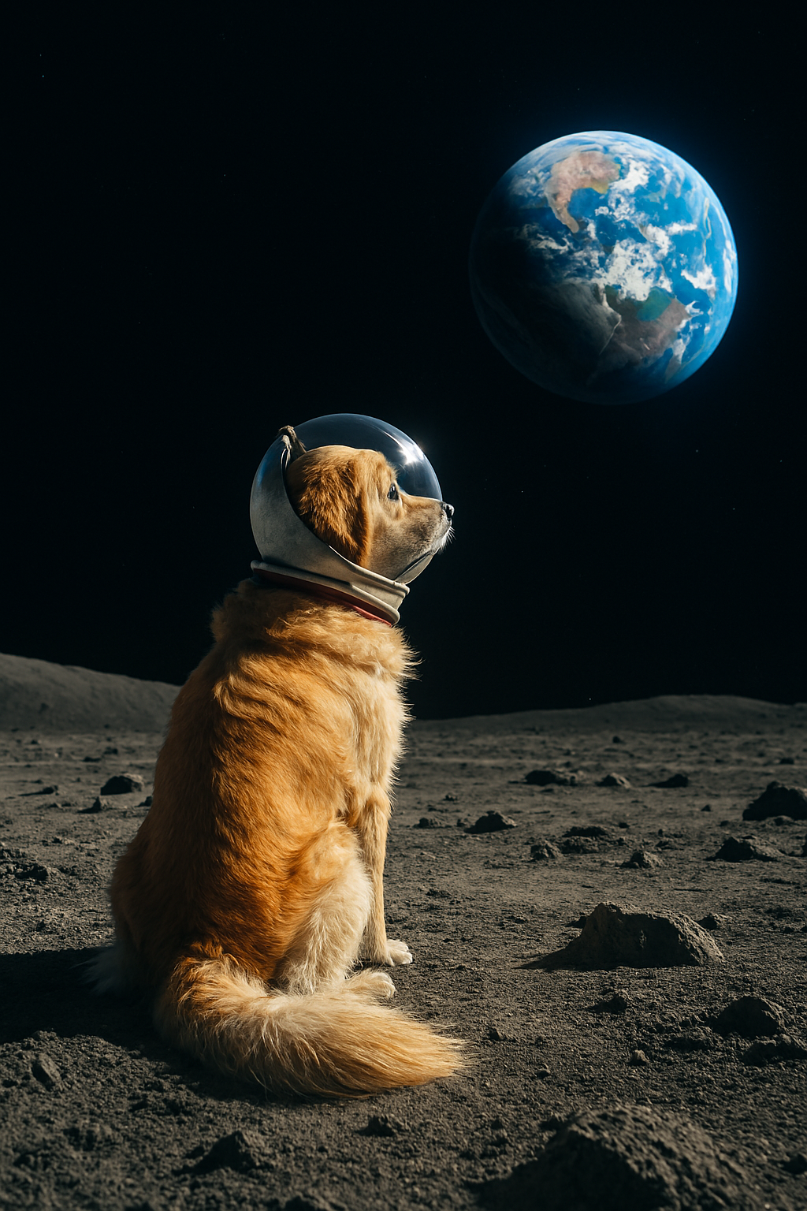

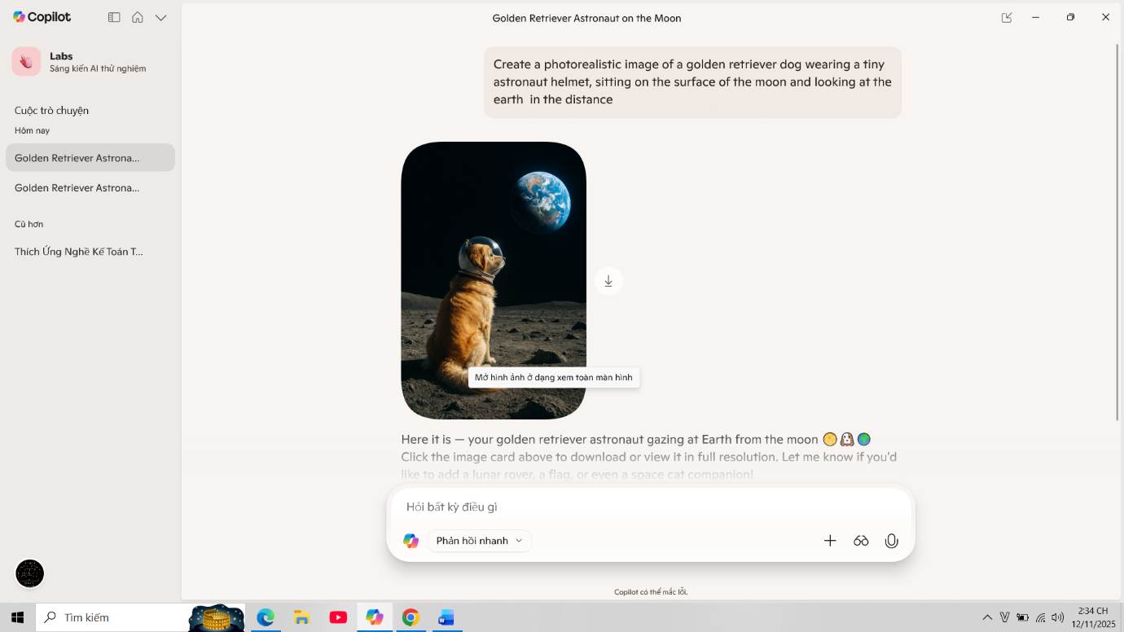

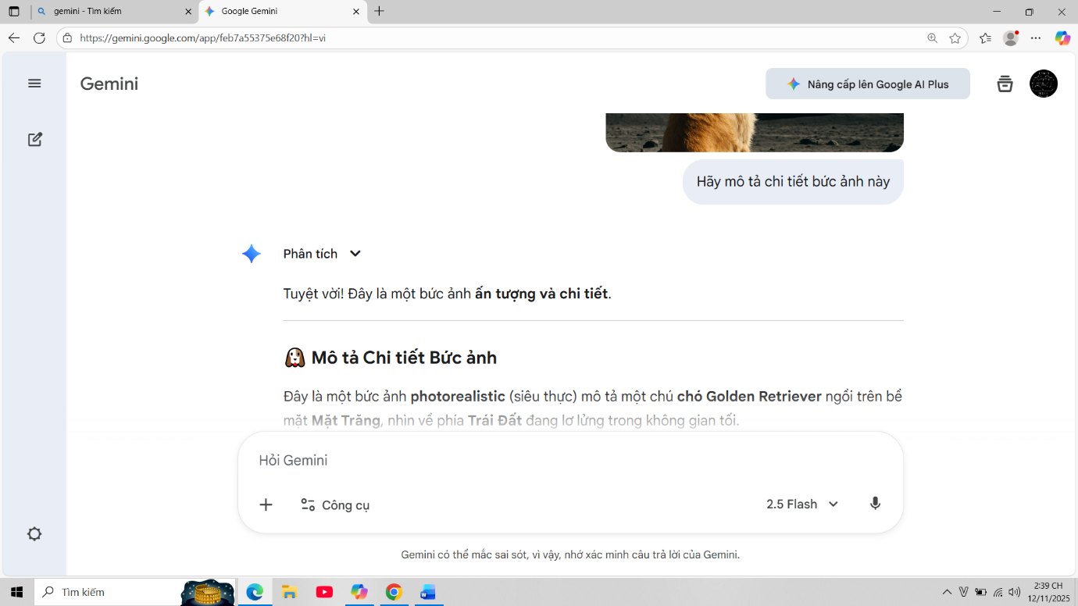
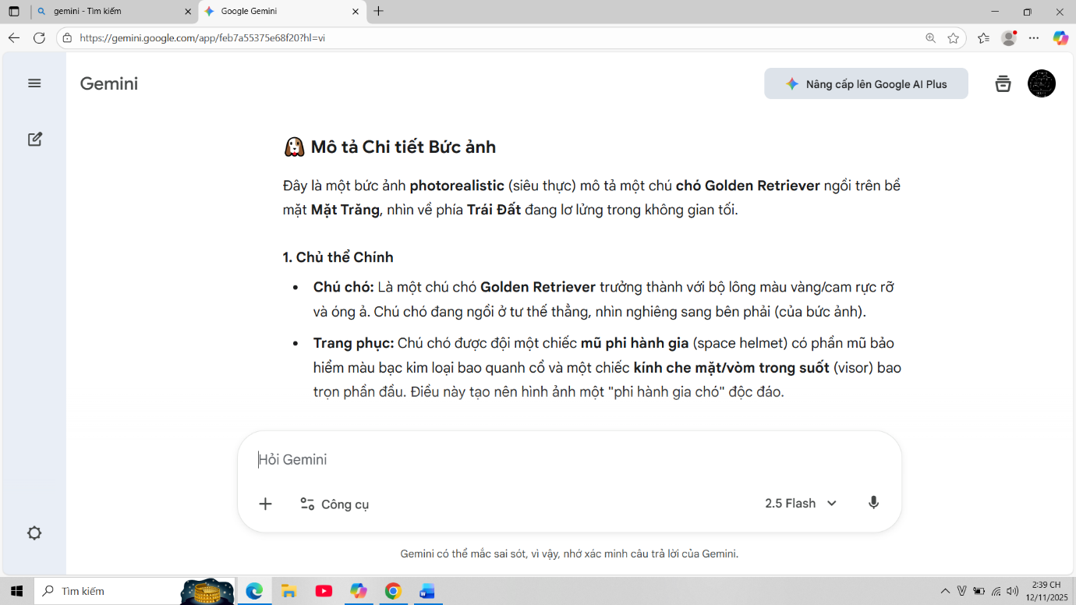
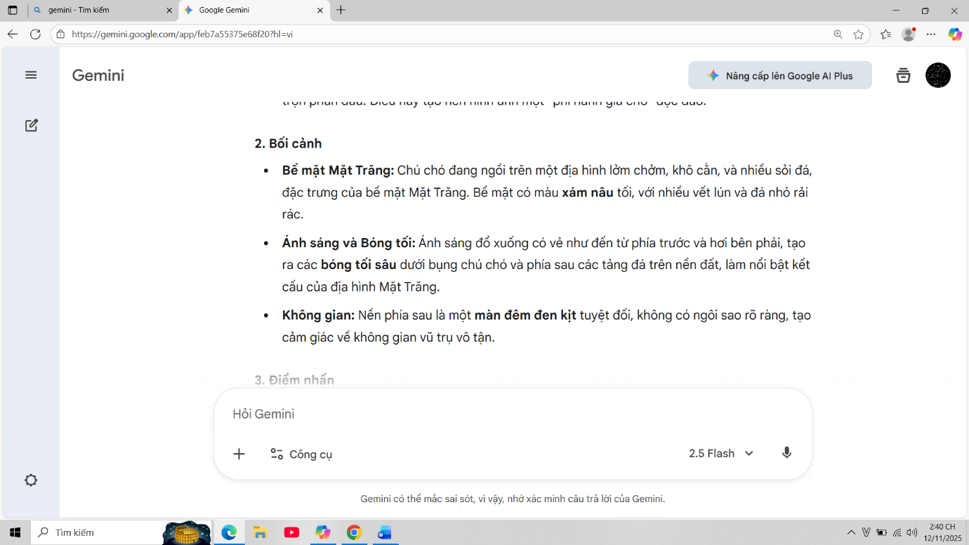
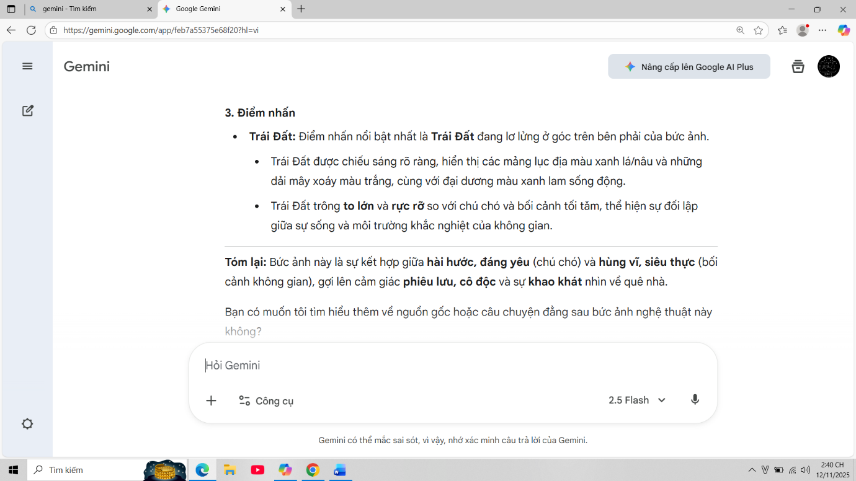

So sánh:
AI nhận dạng đúng đối tượng. Chi tiết bối cảnh kiến mình thú vị và bất ngờ. Theo tôi khả năng nhìn của AI rất tốt nó phân tích hết được toàn bộ bức ảnh

